FRANÇAIS
FICHE OUTIL
La fable
NOM :
Prénom :
Classe :
Date :

J’observe

L'avarice perd tout en voulant tout gagner.
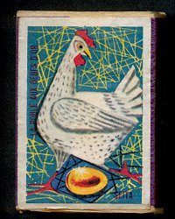
Je ne veux, pour le témoigner,
Que celui dont la poule, à ce que dit la fable,
Pondait tous les jours un oeuf d'or.
Il crut que dans son corps elle avait un trésor :
Il la tua, l'ouvrit, et la trouva semblable
A celles dont les oeufs ne lui rapportaient rien,
S'étant lui-même ôté le plus beau de son bien.
Belle leçon pour les gens chiches !
Pendant ces derniers temps, combien en a-t-on vus,
Qui du soir au matin sont pauvres devenus,
Pour vouloir trop tôt être riches !
La poule aux œufs d’or, Jean de La Fontaine

Je retiens

La fable c’est ………………………………………………………………………………………………………
…………………………………………………………………………………………………………………………

La ……………………….. (ou ………………………..) est un ……………………….., une ……………… pour la vie quotidienne, une …………………….qui se vérifie à toutes les époques.

Ex avec cette fable: …………………………………………………………………………………………………………………………………………………………………………………………........................................................................................
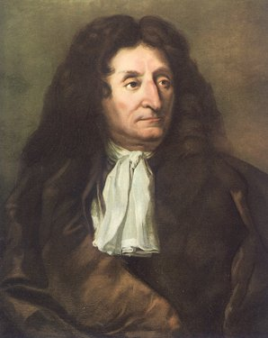
L’auteur des fables est un ………………………….……… .

Le plus célèbre des auteurs de fable est …………………………………………….…
……..………………………..………………………..………………………..…………………
………………………..………………………..………………………..………………………..
………………………..………………………..………………………..………………………..

Ses fables sont des histoires ayant un rapport avec ……………………….., avec les vérités sur les hommes qu’on ne peut pas toujours dire librement.

Pour ce faire, les fables mettent en scène des personnages particuliers que l’on peut classer dans plusieurs catégories :

Les ……………………….. : ………………………..………………………..………………………..………………………..……………………
………………………..………………………..………………………..………………………..………………………..………………………..………………………..………………………..………………………..…………………………………………..………………………..………………………..………………………..………………………..………………………..………………………..………………………..………………………..…………………

Les ………………………..………………… :
………………………..………………………..………………………..………………………..……………………

Les ………………………..……………………….……… :
………………………..………………………..………………………..………………………..……………………

S’il y a peu d’hommes et de femmes dans les fables c’est parce que ……………………….. ………………………..………………………..………………………..………………………..………………………..………………………..………………………..………………………..………………………..………………………..………………………..………………………..………………………..………………………..………………

Quelques titres de fables connues :
………………………..………………………..………………………..………………………..………………………..………………………..………………………..………………………..………………………..………………………..………………………..………………………..………………………..………………………..………………

